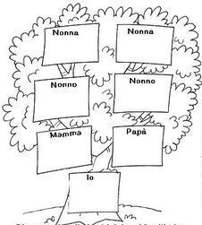
IL MIO ALBERO GENEALOGICO

